МОДЕРНА СРПСКА ДРЖАВА

ПРВИ СРПСКИ УСТАНАК
У 19. веку почиње да се ствара нова српска држава. Турска насиља над народом су се појачавала. Српски кнезови су покушали да организују побуну - устанак. Када су то Турци сазнали, убили су многе српске кнезове. Овај догађај се зове сеча кнезова.
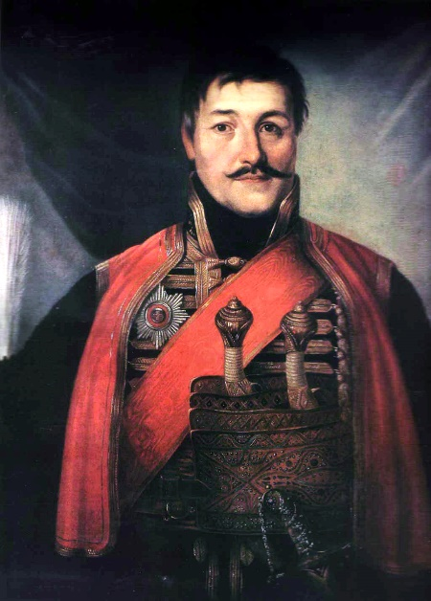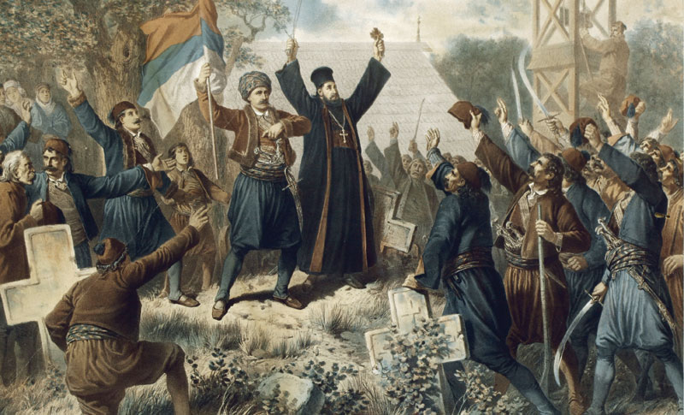
Ђорђе Петровић – Карађорђе Први српски устанак
Најугледнији људи су се састали у Орашцу, на празник Сретење, 15. фебруара 1804. године. За вођу су изабрали Ђорђа Петровића – Карађорђа. Хајдуци су се придружили устаницима. Најзначајније битке у којима су Срби надјачали турску војску, биле су на Ивановцу, Мишару и Делиграду. Ослобођен је и Београд.
Помоћ устаницима пружао је и Доситеј Обрадовић. Уз помоћ Карађорђа на ослобођеним територијам је отварао школе. Један од његових ђака, био је и Вук Караџић.
Ипак, устаници нису успели да сачувају ослобођене територије. Турска је 1813. са три стране напала Србију и поново завладала. Карађорђе, Вук Караџић и многи други Срби су отишли у Аустрију како би се склонили од турске власт.
- Када је подигнут Први српски устанак?__________________________________
- Ко је био вођа устанка?________________________________________________
- Шта је сеча кнезова?__________________________________________________
- Где су се одиграле најзначајније битке?__________________________________
____________________________________________________________________

ДРУГИ СРПСКИ УСТАНАК

Након завршетка устанка, живот под влашћу осветољубивих Турака је поново био неподношљив. Велики порези, пљачке, мучења и убиства су били део свакодневног живота.
На скупу 23.априла 1815. године у Такову (близу Горњег Милановца) одлучено је да се подигне нови устанак. Вођа је био Милош Обреновић. Он је рекао: „Ево мене, ето вас – рат Турцима!“ највеће битке вођене су на Љубићу и Дубљу.
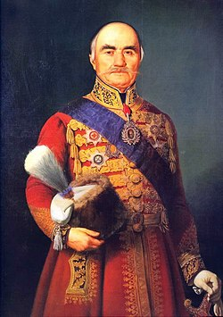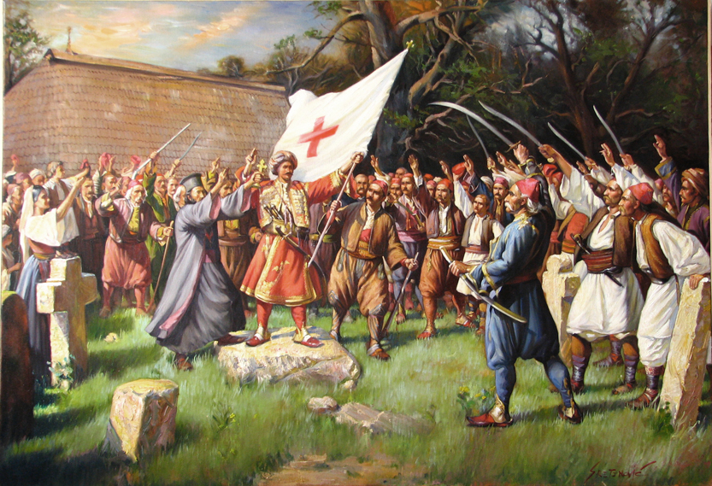
Био је добар ратник, али и вешт преговарач. Успео је да обезбеди боље услове за народ. Срби су од 1830. године имали право да самостално управљају државом, да имају своје судије, да подижу школе и цркве. Србија је постала кнежевина, а Милош је добио титулу кнеза. Престоница је била у Крагујевцу.

- Када и где је подигнут Други спрски устанак? _______________________________________________________________________

- Ко је био вођа устанка?___________________________________________________

- Који град је био престоница Кнежевине Србије?______________________________

